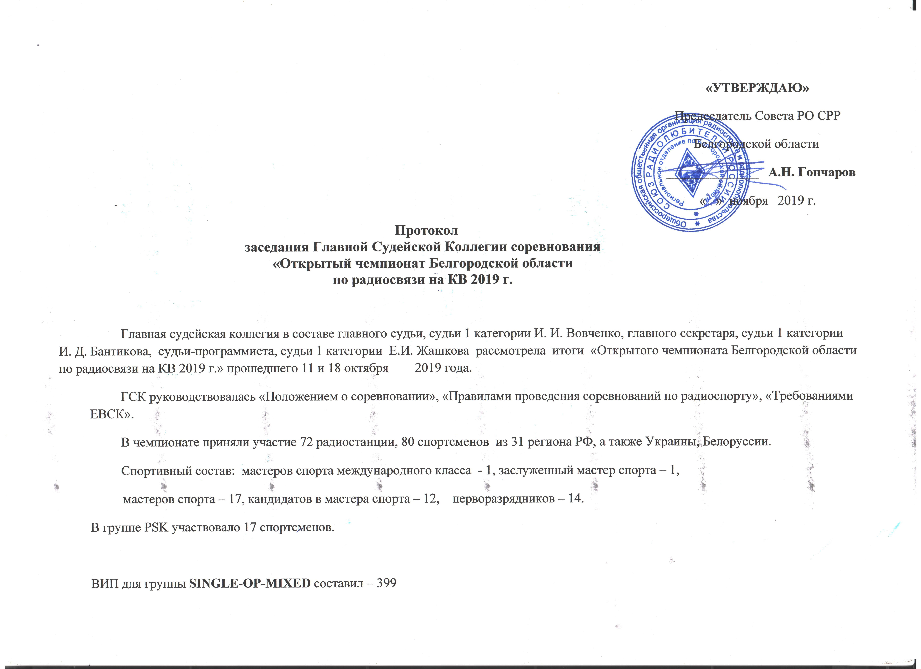

для группы SINGLE-OP CW – 500
для группы SINGLE-OP SSB – 175
для группы MULTI-OP - 367

Согласно Положения о соревнованиях, чемпионом Белгородской области стал Кашлатый Юрий Георгиевич., R3ZV,
Второе место – Стопичев Алексей Иванович, R3ZW, третье место – Чуев Сергей Николаевич, RV3ZD.
В группе коллективных радиостанций: UC5Z в составе: RD3ZO – Козарезов Александр Васильевич, RL3ZV – Панин Сергей Александрович, R3ZA – Клюков Евгений Васильевич.

Судейская коллегия выражает благодарность спортсменам приславших отчеты для контроля: UC5D, R9QQ, UT7LW, R4OF, RA7KO, UB3DDA.

Технические результаты
Группа SINGLE–OP-MIXED BELGOROD
заявлено | подтверждено

место | позывной | ФИО | разряд | результат | QSO | Очки за QSO | множит. | результат | QSO | Очки за QSO | множит. | ЕВСК
1 | R3ZV | Кашлатый Юрий Георгиевич | МС | 487 | 387 | 387 | 100 | 464 | 364 | 364 | 100
2 | R3ZW | Стопичев Алексей Иванович | МС | 446 | 356 | 356 | 90 | 426 | 336 | 336 | 90
3 | RV3ZD | Чуев Сергей Николаевич | 1 | 212 | 163 | 163 | 50 | 172 | 122 | 122 | 50

Группа SINGLE–OP-MIXED DX
заявлено | подтверждено

место | позывной | ФИО | разряд | результат | QSO | Очки за QSO | множит. | результат | QSO | Очки за QSO | множит. | ЕВСК
1 | UA6CC | Кондратьев Виктор Николаевич | МС | 620 | 502 | 500 | 120 | 606 | 487 | 486 | 120
2 | RN3YA | Борщев Александр Яковлевич. | 2 | 322 | 272 | 272 | 50 | 308 | 258 | 258 | 50 | 1
3 | R3PIQ | Савин Николай Васильевич |  | 123 | 83 | 83 | 40 | 107 | 67 | 67 | 40
4 | RW9CQ | Кузнецов Александр Петрович | 1 | 84 | 45 | 44 | 40 | 80 | 40 | 40 | 40

Группа SINGLE–OP-CW BELGOROD

заявлено | подтверждено

место | позывной | ФИО | разряд | результат | QSO | Очки за QSO | множит. | результат | QSO | Очки за QSO | множит. | ЕВСК
1 | R3ZZ | Гончаров Александр Николаевич | ЗМС | 515 | 435 | 435 | 80 | 498 | 418 | 418 | 80
2 | RM3Z | Бондаренко Иван Николаевич | КМС | 387 | 342 | 337 | 50 | 380 | 333 | 330 | 50
3 | R2ZA | Ветренко Сергей Васильевич | КМС | 397 | 300 | 297 | 100 | 320 | 251 | 250 | 70

Группа SINGLE–OP-CW DX
заявлено | подтверждено

место | позывной | ФИО | разряд | результат | QSO | Очки за QSO | множит. | результат | QSO | Очки за QSO | множит. | ЕВСК
1 | R3EC | Медов Анатолий Николаевич | МС | 571 | 464 | 461 | 110 | 551 | 443 | 441 | 110
2 | R7AW | Карабут Сергей Георгиевич | МС | 584 | 444 | 444 | 140 | 538 | 428 | 428 | 110
3 | UR7MZ | Vladimir V. Suprunov |  | 510 | 435 | 430 | 80 | 495 | 416 | 415 | 80
4 | R3EA | Чикин Валерий Иванович | МС | 497 | 420 | 417 | 80 | 484 | 407 | 404 | 80
5 | R7MM | Сергеев Сергей Алексеевич | КМС | 489 | 409 | 409 | 80 | 478 | 398 | 398 | 80
6 | RK3ER | Волобуев Александр Николаевич | МС | 482 | 407 | 402 | 80 | 467 | 391 | 387 | 80
7 | RT3N | Кучин Владимир Павлинович | МС | 477 | 387 | 387 | 90 | 462 | 372 | 372 | 90
8 | UA4AQL | Дудин Александр Сергеевич | МС | 475 | 385 | 385 | 90 | 460 | 370 | 370 | 90
9 | UA3MIF | Тришин Владимир Николаевич | МС | 458 | 388 | 388 | 70 | 447 | 377 | 377 | 70
10 | R7AT | Шейкин Виктор Сергеевич | МС | 425 | 336 | 336 | 90 | 414 | 324 | 324 | 90
11 | UA3RBR | Рожков Сергей Николаевич | Б/Р | 405 | 316 | 315 | 90 | 377 | 298 | 297 | 80 | 1
12 | RA3AGF | Симов Юрий Владимирович | 2 | 371 | 291 | 291 | 80 | 365 | 285 | 285 | 80
12 | UA7KA | Собко Виктор Иванович | 1 | 377 | 288 | 287 | 90 | 365 | 276 | 275 | 90
14 | RW3AI | Бобров Валерий Федотович | КМС | 359 | 289 | 289 | 70 | 347 | 277 | 277 | 70
15 | RA7R | Буханов Юрий Васильевич | КМС | 350 | 290 | 290 | 60 | 341 | 281 | 281 | 60
16 | R1QE | Бобров Владимир Александрович | 1 | 342 | 264 | 262 | 80 | 333 | 255 | 253 | 80
17 | UA3RBP | Давыдов Сергей Иванович | Б/Р | 325 | 249 | 245 | 80 | 313 | 234 | 233 | 80 | 1
18 | UA3QGT | Верещагин Николай Викторович | 1 | 318 | 238 | 238 | 80 | 312 | 232 | 232 | 80
19 | D1A | Sergey |  | 322 | 233 | 232 | 90 | 306 | 227 | 226 | 80
20 | D1M | Aleksander P. Tolstolitko |  | 295 | 256 | 255 | 40 | 290 | 251 | 250 | 40
21 | EU8F | Sergey A.Kjujtkevich |  | 316 | 267 | 266 | 50 | 285 | 245 | 245 | 40
22 | R5FP | Журавлёв Юрий Петрович | Б/Р | 293 | 237 | 233 | 60 | 267 | 218 | 217 | 50 | 2
23 | RU9TN | Брюнин Игорь Иванович | 2 | 268 | 213 | 208 | 60 | 263 | 194 | 193 | 70
24 | EU8U | Vladimir V. Svetin |  | 275 | 156 | 155 | 120 | 255 | 146 | 145 | 110
25 | RN4AO | Евстегнеев Геннадий Владимирович | 1 | 280 | 220 | 220 | 60 | 249 | 199 | 199 | 50
26 | R4BZ | Колтунов Андрей Николаевич | Б/Р | 250 | 180 | 180 | 70 | 242 | 172 | 172 | 70 | 3
27 | R3VL | Ладанов Михаил Васильевич | 1 | 249 | 189 | 189 | 60 | 234 | 174 | 174 | 60
28 | RA3XCZ | Козин Владимир Владимирович | Б/Р | 232 | 152 | 152 | 80 | 230 | 150 | 150 | 80 | 3
29 | UA5F | Валуйский Юрий Митрофанович | МСМК | 247 | 170 | 167 | 80 | 226 | 159 | 156 | 70
30 | RM3G | Еловик Геннадий Алексеевич | КМС | 230 | 161 | 160 | 70 | 220 | 150 | 150 | 70
31 | RA3NC | Сидоров Юрий Геннадьевич | МС | 230 | 162 | 160 | 70 | 204 | 154 | 154 | 50
32 | RL4A | Орехов Николай Викторович | МС | 206 | 126 | 126 | 80 | 198 | 118 | 118 | 80
33 | LY4ZZ | Algirdas Sadaunikas |  | 200 | 151 | 150 | 50 | 194 | 144 | 144 | 50
34 | UT5IZ | Anatoly Sadlov |  | 213 | 163 | 163 | 50 | 193 | 143 | 143 | 50
35 | RN4SC | Гневашев Александр Сергеевич | 1 | 197 | 138 | 137 | 60 | 170 | 130 | 130 | 40
35 | RV3M | Новиков Владимир Николаевич | МС | 188 | 108 | 108 | 80 | 170 | 100 | 100 | 70
37 | UA6HFI | Сметанин Николай Петрович | МС | 159 | 89 | 89 | 70 | 156 | 86 | 86 | 70
38 | EW6F | Andrey V. Koltunov |  | 125 | 95 | 95 | 30 | 118 | 88 | 88 | 30
39 | UT3EK | Nikolay Tsukarev |  | 110 | 50 | 50 | 60 | 108 | 48 | 48 | 60
40 | UA4FDL | Водянов Геннадий Константинович | 2 | 100 | 60 | 60 | 40 | 80 | 50 | 50 | 30
41 | R9SS | Щепачёв Владимир Александрович | Б/Р | 70 | 40 | 40 | 30 | 68 | 38 | 38 | 30
41 | RA9MX | Николаев Сергей Александрович | Б/Р | 70 | 50 | 50 | 20 | 68 | 48 | 48 | 20
43 | UR5AW | Anatoly Tikhonov |  | 68 | 28 | 28 | 40 | 52 | 22 | 22 | 30
44 | R3VR | Порохня Виталий Андреевич | Б/Р | 49 | 40 | 39 | 10 | 45 | 35 | 35 | 10
45 | UR7VA | Serge A. Fedorovich |  | 17 | 7 | 7 | 10 | 2 | 2 | 2 | 0

Группа SINGLE–OP-SSB BELGOROD
заявлено | Подтверждено

место | позывной | ФИО | разряд | результат | QSO | Очки за QSO | множит. | результат | QSO | Очки за QSO | множит. | ЕВСК
1 | UA3Z | Трапезников Владимир Петрович | КМС | 231 | 172 | 171 | 60 | 199 | 159 | 159 | 40
2 | RA3Z | Чесневский Геннадий Викторович | 1 | 139 | 89 | 89 | 50 | 126 | 86 | 86 | 40
3 | R2ZDV | Волк Сергей Иванович | Б/Р | 131 | 101 | 101 | 30 | 124 | 94 | 94 | 30 | 1

Группа SINGLE–OP-SSB DX
заявлено | подтверждено

место | позывной | ФИО | разряд | результат | QSO | Очки за QSO | множит. | результат | QSO | Очки за QSO | множит. | ЕВСК
1 | R3RZ | Гогулин Павел Юрьевич | КМС | 246 | 207 | 206 | 40 | 221 | 192 | 191 | 30
2 | RA3VFF | Хряпин Михаил Владимирович | 2 | 183 | 154 | 153 | 30 | 171 | 141 | 141 | 30 | 1
3 | UA6HML | Дорошенко Николай Демьянович | 1 | 162 | 122 | 122 | 40 | 157 | 117 | 117 | 40
4 | R3EU | Балашов Александр Владимирович | Б/Р | 156 | 137 | 136 | 20 | 143 | 124 | 123 | 20 | 3
5 | UA4PLC | Новиков Александр Викторович | 1 | 114 | 94 | 94 | 20 | 109 | 89 | 89 | 20
6 | R3LBK | Решетнев Михаил Егорович | Б/Р | 99 | 79 | 79 | 20 | 96 | 76 | 76 | 20 | 3
7 | R2GB | Родин Андрей Александрович | Б/Р | 92 | 82 | 82 | 10 | 91 | 81 | 81 | 10 | 3
8 | R6DCS | Смоленцев Сергей Валерьевич | 2 | 91 | 84 | 81 | 10 | 82 | 74 | 72 | 10
9 | R4FCJ | Жуков Владимир Александрович | 2 | 50 | 40 | 40 | 10 | 44 | 34 | 34 | 10

Группа MULTI-ONE BELGOROD
заявлено | подтверждено

место | позывной | ФИО | разряд | результат | QSO | Очки за QSO | множит. | результат | QSO | Очки за QSO | множит. | ЕВСК
1 | UC5Z | Козарезов Александр Васильевич | КМС | 496 | 387 | 386 | 110 | 475 | 365 | 365 | 110
1 | UC5Z | Панин Сергей Александрович | 1 |  |  |  |  |  |  |  |  | КМС
1 | UC5Z | Клюков Евгений Васильевич | 1 |  |  |  |  |  |  |  |  | КМС

Группа MULTI-ONE DX
заявлено | подтверждено

место | позывной | ФИО | разряд | результат | QSO | Очки за QSO | множит. | результат | QSO | Очки за QSO | множит. | ЕВСК
1 | RU4SO | Загайнов Виктор Валентинович | МС | 471 | 363 | 361 | 110 | 443 | 344 | 343 | 100
1 | RU4SO | Ганичева Юлия Андреевна | КМС
2 | RK4HYT | Бахаев Сергей Анатольевич | КМС | 392 | 312 | 312 | 80 | 381 | 301 | 301
2 | RK4HYT | Городниченко Владимир Николаевич | 2 юн. |  |  |  |  |  |  |  |  | КМС
2 | RK4HYT | Старкова Ирина Андреевна | 1 |  |  |  |  |  |  |  |  | КМС
3 | UG5R | Козлов Юрий Викторович | МС | 313 | 236 | 233 | 80 | 285 | 158 | 157 | 60
3 | UG5R | Иванов Дмитрий | Б/Р |  |  |  |  |  |  |  |  | 1
4 | RM3X | Гусев Евгений Андреевич | 3 | 226 | 168 | 166 | 60 | 217 | 158 | 157 | 60 | 1
4 | RM3X | Кузмин Игорь Игоревич | 3 |  |  |  |  |  |  |  |  | 1
4 | RM3X | Сингатулин Иван Алексеевич | КМС

Группа SINGLE–OP-PSK BELGOROD
заявлено | подтверждено

место | позывной | ФИО | разряд | результат | QSO | Очки за QSO | множит. | результат | QSO | Очки за QSO | множит. | ЕВСК
1 | RC5Z | Медведев Виталий Александрович | МС | 154 | 114 | 114 | 40 | 154 | 114 | 114 | 40
2 | RL3ZA | Хатунцев Александр |  | 120 | 90 | 90 | 30 | 120 | 90 | 90 | 30
3 | RN3ZHL | Попов Александр |  | 103 | 73 | 73 | 30 | 103 | 73 | 73 | 30
4 | RV3ZN | Мяус Александр Иванович |  | 69 | 29 | 29 | 40 | 69 | 29 | 29 | 40
5 | RA3Z | Чесневский Геннадий Викторович |  | 64 | 24 | 24 | 30 | 64 | 24 | 24 | 30

Группа SINGLE–OP-PSK DX
заявлено | подтверждено

место | позывной | ФИО | разряд | результат | QSO | Очки за QSO | множит. | результат | QSO | Очки за QSO | множит. | ЕВСК
1 | RU8W | Кинзягулов Урал Рифович | КМС | 156 | 116 | 114 | 40 | 156 | 116 | 116 | 40
2 | RA3NC | Сидоров Юрий Геннадьевич |  | 144 | 104 | 104 | 40 | 144 | 104 | 104 | 40
3 | RT6DI | Valentin |  | 140 | 100 | 100 | 40 | 140 | 100 | 100 | 40
4 | RK3DXW | Савельев Александр Фёдорович |  | 138 | 98 | 98 | 40 | 138 | 98 | 98 | 40
5 | D1M | Толстолитко Александр |  | 129 | 89 | 89 | 40 | 129 | 89 | 89 | 40
6 | EU8F | Sergey A. Korotkevich |  | 126 | 96 | 96 | 30 | 126 | 96 | 96 | 30
7 | R7LY | Кравцов Валерий |  | 105 | 75 | 75 | 30 | 105 | 75 | 75 | 30
8 | RT5C | Чайковский Игорь |  | 82 | 42 | 42 | 40 | 82 | 42 | 42 | 40
9 | RA3V | Vladimir |  | 71 | 31 | 31 | 40 | 71 | 31 | 31 | 40
10 | RA7R | Буханов Юрий |  | 65 | 35 | 35 | 30 | 65 | 35 | 35 | 30




